No.26【展開例】親になる 小学生（家族）家族ってなんだろう
「家族ってなに」

＜ねらい＞
家族に問題が起きた場面において、親として子どもにどう対応したらよいか、一緒に考えることをとおして、｢家族の大切さを教えるには、こんなやり方もある｣｢こんな言葉がけをしたら、家族について考えるきっかけになるかもしれない｣｢家族に問題が起きたときこそ、家族について考えるよい機会なのだ｣というような気づきがもてる。

＜準備するもの＞
・ワークシート ・私のプチ改革（※）

時間 | 進め方（発問等） | 留意点
３分 | ＜ねらいの確認＞  ・今日のテーマは「家族ってなんだろう」です。家族に問題が起きた場面において、親として子どもにどう対応したらよいか、皆さんで一緒に考えたいと思います。 | ・初めに今回のテーマを示し、参加者にプログラムの目的を意識させる。  ・ファシリテーターは先生ではないので、自己開示をしながら一緒に考えるというスタンスをとる。  ・３つの約束（参加、尊重、守秘）の説明をする。
１５ 分 | ＜アイスブレイク＞ 例  - 【全体で】バースデーチェーン  （しゃべらず、ジェスチャー等で誕生日順に円を作ります。）  ４人ずつに切って、４人グループに移動  - 【グループで】チェーン自己紹介  （自分の名前と今日の昼食のメニューを簡単に言う。次の人は、お昼に○○を食べた△△さんの隣の□□、というように付け足して自分を紹介します。）  - 【２人組で】たましいの握手  （「１～３まで」の好きな数を思い浮かべて、思い浮かべただけ同時に、握手をします。） | （アイスブレイクは、その場に合わせて選択）  ・初めは、座席は自由席とし、バースデーチェーンをする。円ができたら、答え合わせを行う。誕生日順で並べていたら大きな拍手で盛り上げる。途中、間違いがあったら笑顔で対応し、移動も認める。  ・「自分で作ってきたおにぎりを食べた○○です。」というような定型を示す。  ・数が同じだったときは、「イエーイ」とハイタッチを行い、数が違うときは「ありがとう」という。できれば全員が1回は数が同じになるまで行う。
１５ 分 | ＜ワーク①＞  ・エピソードを読み、場面を確認する。  ◇あなたが、それぞれの立場だったらどんなことを言いますか。言いたいことを付箋にメモしましょう。  ◇メモをもとに４人組になって自由に会話の続き（役割演技）をしてみましょう。 | ・登場人物は中学２年生のＡさんと小学４年生のＢさん、お父さん、お母さん。  ・お母さんは仕事から帰ってくる。子ども達は、おなかすいたという。お父さんは、仕事が早く終わったので、家に帰っている。  ・おばあちゃんから電話があって、足をけがして安静にしていなければならないと聞かされる。  ・ワークシートにメモする。  ・じゃんけんで役割を決め、お母さん、お父さん、Ａさん、Ｂさん役それぞれ、メモを参考に役割演技をする。  ・３分間でやったら役割を交代する。
 | ◇会話の続き（役割演技）をしてみて、感じたこと、気づいたことをメモしましょう。  ◇メモしたことをグループ内で順番に発表しましょう。  ◇グループの中でどんな感想が出ましたか？ | ・発表する順番は、司会者に一番近い人から時計回りで行う。  ・役割演技をした感想や他のグループのメンバーの感想から気づいたこと等を問いかける。
１５ 分 | ＜ワーク②＞  ◇家庭の果たす役割は、何だと思いますか、自分の思っていることをメモしましょう。  ◇メモをもとにグループ内で順番に発表しましょう。  ◇どんな意見が出ましたか？ | ・家庭の果たす役割について、自分の思っていることを書き出す。  ・他のメンバーの考えを聞くことにより、自分の考えを広げたり、新たな気づきを生んだりすることにつなげるとよい。  ・家庭の果たす役割について、｢家族の大切さを教えるには、こんなやり方もある｣｢こんな言葉掛けをしたら、家族について考えるきっかけになるかもしれない｣｢家族に問題が起きたときこそ、家族について考えるよい機会なのだ｣というような気づきを共有できればよい。  ・様々な意見を聞き、共感し、また視野を広げられるようにする。  ・家庭の果たす役割についてよい考えが出たら、発表してもらい、参加者で共有する。
２分 | ＜ふりかえり＞  ◇みなさんの意見を聞いて、今日から家庭で取り組んでみたいことを１つ書いてください。 | ・裏面がシールになっているので、いつも目にする手帳等に貼ってもらう。

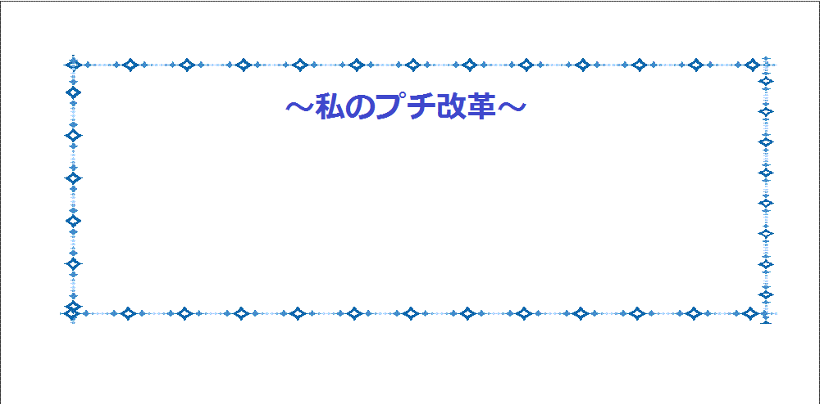
※「私のプチ改革」
あて名シール等に印刷し、参加者数分用意する。
（付箋を代用することもできる）

